附件4
海南省2021年普通高中学业水平合格性
考试试题样卷
美术学科（人民美术出版社版）

考试时间：40分钟 满分：50分
题 号 | 一 | 二 | 三 | 总分
得 分
评卷人
选择题（单选题共10分，共5题，每题2分）
题号 | 1 | 2 | 3 | 4 | 5
答案

1.“中国现代美术事业的奠基者，杰出的画家和美术教育家。曾赴法国留学，作品熔古今中外技法于一炉，显示了极高的艺术技巧和广博的艺术修养，是古为今用、洋为中用的典范。代表作有《奔马》《田横五百士》、《愚公移山》等。”这是指：（ ）。
A.齐白石 B.张大千 C.潘天寿 D.徐悲鸿
2.被古代文人画家誉为“四君子”的是 （ ）。
A．竹、 兰花、梅花、菊花 B．松、梅花、兰花、菊花
C．竹、梅花、荷花、兰花 D．松、梅花、兰花、桃花
3.按照美术在形式语言上的不同特征分类，可以分成具象艺术、意象艺术和（ ）。
A．抽象艺术 B．写实艺术 C．夸张艺术 D．实验艺术
4.宋代《清明上河图》的作者是（ ）。
A．张择端 B．顾闳中 C．顾恺之 D．阎立本
5.最能体现印象主义绘画特征的作品《日出·印象》的作者是（ ）。
A.毕沙罗 B.莫奈 C.雷诺阿 D.德加
二、判断题（判断题共10分，共5题，每题2分）
下列表述中正确的打√，错误的打×。
题号 | 1 | 2 | 3 | 4 | 5
答案

1.美术作品的基本语言元素是：点、线、面。（ ）
2.美术鉴赏中，“鉴”是手段、是基础，“赏”才是目的，“鉴”是为赏服务的。（ ）
3.意象艺术作品中经常会出现一些怪异的形象，这些形象来自于艺术家的主观想象，它表达了艺术家明确的意图。（ ）
4.美术作品的艺术美其实就是现实生活中的好看和漂亮，只不过是艺术家表现出来的。（ ）
5.中国古代雕塑不具备写实特点，而西方古典雕塑则侧重于写实。（ ）

三、看图分析题(30分)
请根据所给图片说出该作品作者，分析该作品的创作意图和艺术特色。
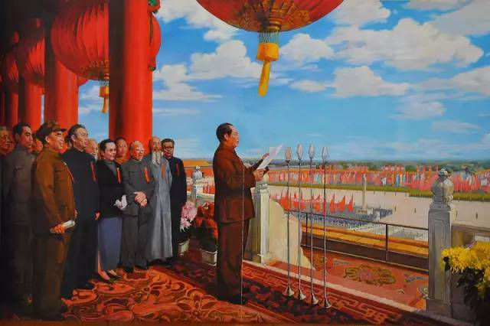

参考答案
美术学科（人民美术出版社版）

一、选择题（单选题共10分，共5题，每题2分）
1（D） 2（A） 3（A） 4（A） 5( B )
二、判断题（判断题共10分，共5题，每题2分）
1（×） 2（√） 3（√） 4（×） 5( × )
（三）看图分析题(30分)
【参考答案】
作者董希文，早年就读杭州国立艺专，师从林风眠、潘天寿等艺术家，对传统艺术和敦煌壁画有较深研究。
创作意图：想要表达一个崭新时代的开始，表现出中国人民摆脱了三座大山的压迫，从此站立起来的豪迈精神风貌。
艺术特色：叙事性主题的具象油画作品，采用传统的写实油画技法。选择天安门、毛泽东及国家领导人和毛泽东宣布中华人民共和国成立的这一特殊时刻， 构图上运用粗大的柱子和大红灯笼营造出庄严的气氛和环境，长方形构图拓展了画面开阔的空间和明朗的天空，色彩单纯、艳丽表达出作者对民族油画语言的追求，也预示着新中国未来前程似锦，光明灿烂。

